123tinta.es analiza,

¿Qué conlleva la nueva normativa de la DGT y cómo afecta a los vehículos?: obligación de la luz V-16 conectada a partir de 2026

- Las luces V-16 mejoran la seguridad al permitir señalizar el vehículo sin salir del coche y transmitir su ubicación a la red DGT 3.0
- El ecommerce ofrece modelos certificados, seguros y con plena validez legal, frente a dispositivos low cost no homologados
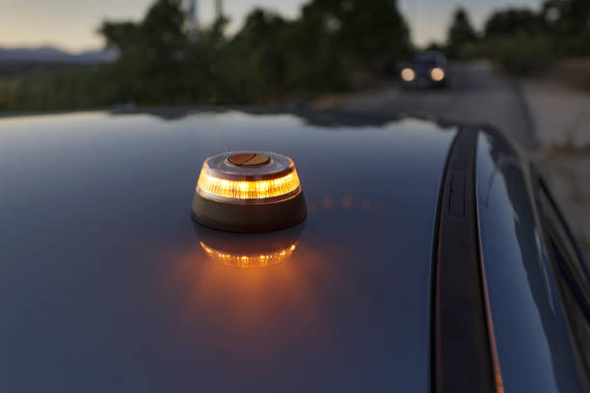
Madrid, 3 de noviembre de 2025.- La Dirección General de Tráfico (DGT) ha fijado para el 1 de enero de 2026 la entrada en vigor de una nueva obligación para los vehículos que circulan por España: deberán llevar una baliza luminosa de emergencia tipo V-16 homologada y conectada, en sustitución de los tradicionales triángulos de emergencia.
Esta medida responde a una estrategia de mejora de la seguridad vial en la que la DGT pretende reducir los riesgos que afrontan los conductores inmovilizados en la calzada tras una avería o accidente.
En este contexto, 123tinta.es, ecommerce especializado en consumibles para impresoras, material de oficina y más, recuerda la importancia de adquirir dispositivos homologados y conectados que cumplan plenamente con la nueva normativa. La compañía pone a disposición de los conductores diferentes modelos de luces V-16 certificadas por la DGT. A diferencia de otros productos de bajo coste que circulan en el mercado, los modelos de 123tinta.es garantizan seguridad, fiabilidad y plena validez normativa.
¿Qué cambia a partir de enero de 2026?
- Los triángulos de emergencia dejarán de ser válidos como señalización.
- Solo se permitirá el uso de balizas luminosas V-16 conectadas, que envían la ubicación a la plataforma DGT 3.0.
- Los dispositivos deberán estar homologados por la DGT; de lo contrario, no serán legales ni detectables por el sistema.
- Algunos vehículos (como motocicletas o modelos sin techo metálico) estarán exentos, según ha aclarado la propia DGT.
Ventajas de las luces V-16 conectadas
Estas balizas, visibles a más de un kilómetro de distancia incluso en condiciones adversas, emiten una luz intermitente de 360º que avisa al resto de conductores. Además, al incorporar conectividad, transmiten la ubicación exacta del vehículo detenido a la red DGT 3.0, permitiendo una respuesta más rápida de los servicios de emergencia y una conducción más segura al avisar de la ubicación a otros usuarios de la vía . Otra de sus principales ventajas es que pueden colocarse fácilmente desde el interior del vehículo, sin necesidad de salir a la calzada, lo que reduce considerablemente el riesgo de atropello y facilita su uso en situaciones de estrés o baja visibilidad.
Con la proximidad de la fecha límite, 123tinta.es anima a los conductores a anticiparse a la normativa y equipar sus vehículos cuanto antes con una baliza homologada.
Sobre 123tinta
123tinta.es nace en junio de 2021 como el ecommerce de consumibles para impresoras con la mejor relación calidad-precio del mercado. La empresa española, con sede central en Azuqueca de Henares (Guadalajara), tiene como enfoque principal la industria de los consumibles para impresoras.
Ofrece los cartuchos de tinta y tóner con la garantía de precio más bajo tanto para usuario particular como para empresas. Asimismo, cuentan con un amplio catálogo de artículos de papelería y material escolar. Dispone de un servicio de atención al cliente pre y posventa y un servicio de entrega rápida en 24 horas.
Contacto para medios
Actitud de Comunicación
Virginia Ayala - 913022860
virginia.ayala@actitud.es

